Les logos bio: sont un signe d'identification de la qualité. Ils répondent à un ensemble de critères qualitatifs définis dans un cahier des charges et contrôlés par un organisme tiers indépendant de l'entreprise et agréé par les pouvoirs publics.
Les produits cosmétiques bio sont sans parfums ni colorants et conservateurs de synthèse, sans pétrochimie et sans matières premières génétiquement modifiées, sans traitements ionisants ni nanoparticules.

Quelques exemples :

Le logo Cosmétique Bio.

Ce label impose :
- Au minimum : 95% d’ingrédients naturels ou d’origine naturelle.
- Au minimum : 95% des ingrédients végétaux sont issus de l’Agriculture Biologique
- Au minimum : 10% de l’ensemble des ingrédients sont issus de l’Agriculture Biologique

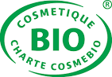

Le Logo Écocert « Cosmétique Ecologique » :

50 % des ingrédients végétaux (plantes, huiles essentielles…) sont issues de l’agriculture biologique

Nota : Les produits cosmétiques comportent souvent
50 à 80% d’eau par définition non certifiable.

Les symboles : durées de conservation du produit :
Signifie que le produit, avant ouverture, se conserve pendant la durée indiquée à côté du symbole.
Cette date de durabilité minimale doit être indiquée lorsqu’elle est inférieure à 30 mois après la fabrication.

Signifie que le produit, après ouverture, se conserve pendant la durée indiquée sur le symbole. Ici 12 Mois
La période de conservation maximale est obligatoire pour les produits qui peuvent être utilisés au-delà de 30 mois après leur fabrication.

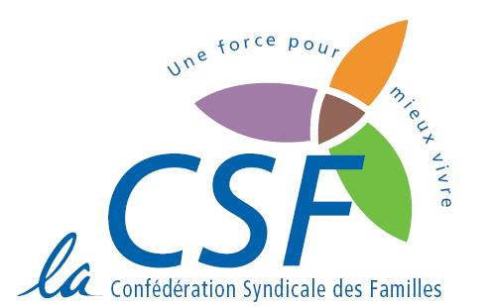
La Confédération syndicale des familles
47 rue Ferdinand Le Dressay 56000 VANNES
Tél. : 02 97 47 15 50
e-mail : lacsfvannes@orange.fr

« Souffrir pour être beau »
mais jusqu’où… ?
Les produits cosmétiques, un mélange d’ingrédients
pouvant être nocifs pour la santé.

Alkyl phénols, Paraben, Polyéthylène Glycol, Triclosan…
Ces substances contenues dans les produits cosmétiques ne vous disent rien ? Cela n’est pas étonnant !

> Pourquoi la composition du produit cosmétique est-elle si difficile à comprendre pour le consommateur ?

Bien que le nom des ingrédients figure sur l'emballage ou le produit, il est souvent inconnu du consommateur et n'est pas lisible car écrit trop petit. De plus, la proportion de chaque ingrédient n'est pas précisée. Or, tout est une question de dosage !

La présence éventuelle d'éléments nocifs dans la liste des ingrédients reste difficile à déceler lors de l’achat du produit dans le magasin.

> Quelle est la réglementation sur l’étiquetage des produits cosmétiques ?

L’étiquetage des produits cosmétiques doit contenir obligatoirement un certain nombre d’indications : la fonction du produit, les précautions d’emploi, le nom ou la raison sociale et l’adresse de la personne responsable, le pays d’origine du produit dans le cas d’une importation et le numéro du lot de fabrication ou la référence permettant l’identification du produit cosmétique et les dates de péremption.

La règlementation oblige également les fabricants à déclarer de manière précise la liste des ingrédients qui composent leurs produits selon une dénomination officielle INCI (International Nomenclature of Cosmetics Ingredients) publiée par la Commission européenne.

→ Précédé du terme "INGREDIENTS", la liste est classée par ordre décroissant : les composants les plus importants en poids ou en pourcentage sont donc notés en premier. S’ils représentent moins de 1 %, ils figurent en fin de liste, mais ils peuvent être dans le désordre.
→ Tout ingrédient présent sous la forme d’un nanomatériau doit être clairement indiqué. Le nom de l’ingrédient est suivi de la mention « nano ».

> Quelles conséquences à terme ces produits peuvent-ils engendrer ?

Les différents composants, pas si anodins qu’ils puissent paraître, peuvent présenter un vrai danger pour notre santé et pour l’environnement. Certains ingrédients peuvent avoir des effets secondaires insoupçonnés et irréversibles : allergies, irritations, gonflements, perturbateurs endocriniens…

En cas de doute sur les effets nocifs :
→ Se renseigner auprès d’un professionnel de la santé,
→ Contacter le fabricant (ou la personne responsable de la mise sur le marché du produit). Il doit mettre à la disposition du public : la formule qualitative du produit, les quantités de substances dangereuses prévues dans le Code de la Santé et les données existantes en matière d’effets indésirables.

En cas de doute sur la sécurité ou la légalité d’un produit :
→ Contacter les autorités compétentes : l’Agence Nationale de Sécurité du Médicament et des produits de santé (ANSM) est chargée de la sécurité. Son site (www.ansm.sante.fr) permet de signaler un effet indésirable lié à l’utilisation du produit.
Au niveau local, on peut s’adresser à l’Agence Régionale de Santé (ARS) ou à la Direction Départementale de la Protection des Populations (DDPP) chargée de la surveillance du marché.

> Comment mieux choisir son produit cosmétique ?

→ Etre attentif aux premiers ingrédients puisqu’ils sont classés par ordre décroissant,
→ Lire les précautions d’emploi.
→ S’assurer de la date de durabilité minimale.
→ Privilégier les produits naturels ou biologiques répondant à des critères qualitatifs.
→ Connaître la signification des logos et symboles se trouvant sur les emballages :

